Kennisgeving Project Niers, herinrichting vuilvang en monding Kroonbeek
Met deze kennisgeving informeert Waterschap Limburg u over de planvorming van het project Niers ‘herinrichting vuilvang en monding Kroonbeek’. Wij informeren hiermee over de projectopgave en de manier waarop de omgeving kan deelnemen aan de planvorming. Wilt u verdiepende informatie over hoe u kunt meedoen, leest u dan het participatieplan. Dit vindt u op de website: https://www.waterschaplimburg.nl/uwbuurt/projectenoverzicht/@7328/vuilvang-niers/
Deze kennisgeving is een samenvatting van dat uitgebreidere participatieplan.

Aanleiding van het project
De huidige vuilvanginstallatie is gedateerd, hoewel deze wel nog functioneert voldoet het niet meer aan de eisen van het waterschap. Daarom wil Waterschap Limburg de huidige installatie vervangen. Om de nieuwe installatie goed te laten functioneren zal ook de monding van de Kroonbeek in de Niers aangepakt worden.
Verouderd
De huidige installatie is ver over de houdbaarheidsdatum heen, hoewel de installatie op dit moment nog functioneel is, creëert het een onveilige werk situatie, hoge onderhoudskosten en voldoet het niet meer aan de eisen van het waterschap.
Hoogwater
De huidige installatie is niet hoogwaterbestendig. In het geval van hoogwater moet de installatie gedemonteerd worden, daarnaast stroomt ook een gedeelte van het maaisel terug de Niers in.
Kroonbeek
De bestaande vuilvanginstallatie bevindt zich nabij de monding van de Kroonbeek in de Niers.
Aanpassingen van de vuilvanginstallatie hebben direct effect op de monding. Bovendien heeft het waterschap samen met RWS een KRW opgave om de monding van de Kroonbeek in de Niers op orde te brengen zodat deze monding en aansluitende deel van de Kroonbeek voldoen aan de KRW criteria.
Plangebied
De vuilvang bevindt zich net ten westen van de N271 in Milsbeek, een dorpje in het uiterste noorden van Limburg, ten zuiden van Nijmegen en het maakt deel uit van de gemeente Gennep. (Figuur 1)
Het project bestaat uit het vervangen van de huidige vuilvanginstallatie en het herinrichten van de monding van Kroonbeek in de Niers. (Figuur 2)
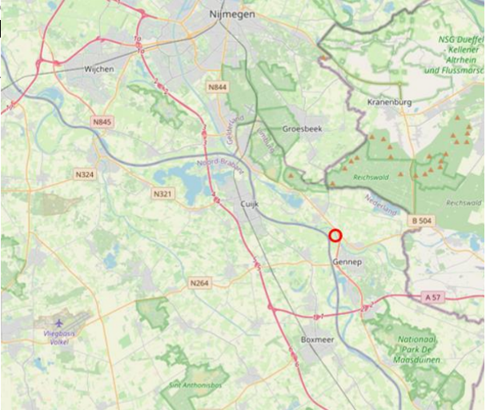
Figuur 1 locatie van de vuilvang installatie

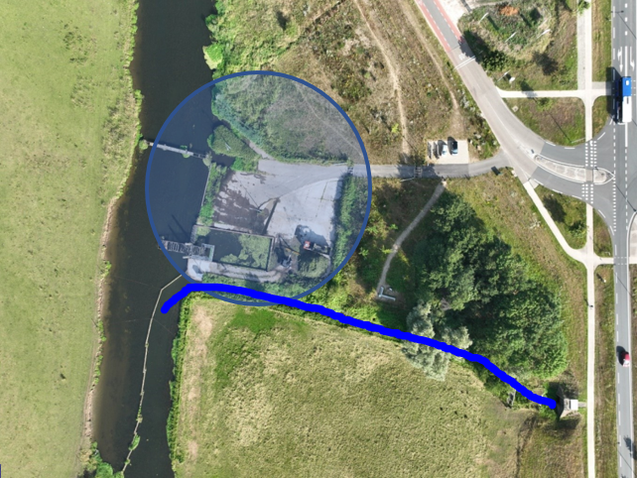
Figuur 2: Bovenaanzicht vuilvang en Kroonbeek

De vorm van participatie
Om te komen tot een Definitief Ontwerp moet er veel informatie worden opgehaald en verwerkt. Kennis vanuit de omgeving kan bijdragen aan een beter plan en aanpak. Kansen en ideeën, die bijdragen aan het opheffen van de genoemde knelpunten of hieraan raken, zijn van harte welkom. Dit kunnen ideeën of kansen zijn betreffende invulling, details, inpassing en uitstraling. De aangedragen ideeën worden beoordeeld en uiteindelijk kiezen we voor één combinatie van maatregelen. Dit is een proces dat zorgvuldigheid vereist. Het is daarom belangrijk om vooraf het proces te beschrijven zodat iedereen op het juiste moment informatie kan brengen en halen.
Hoe bereiken wij de omgeving
Het trechteren van ideeën en mogelijkheden tot een Definitief Ontwerp doen we in de volgende stappen:
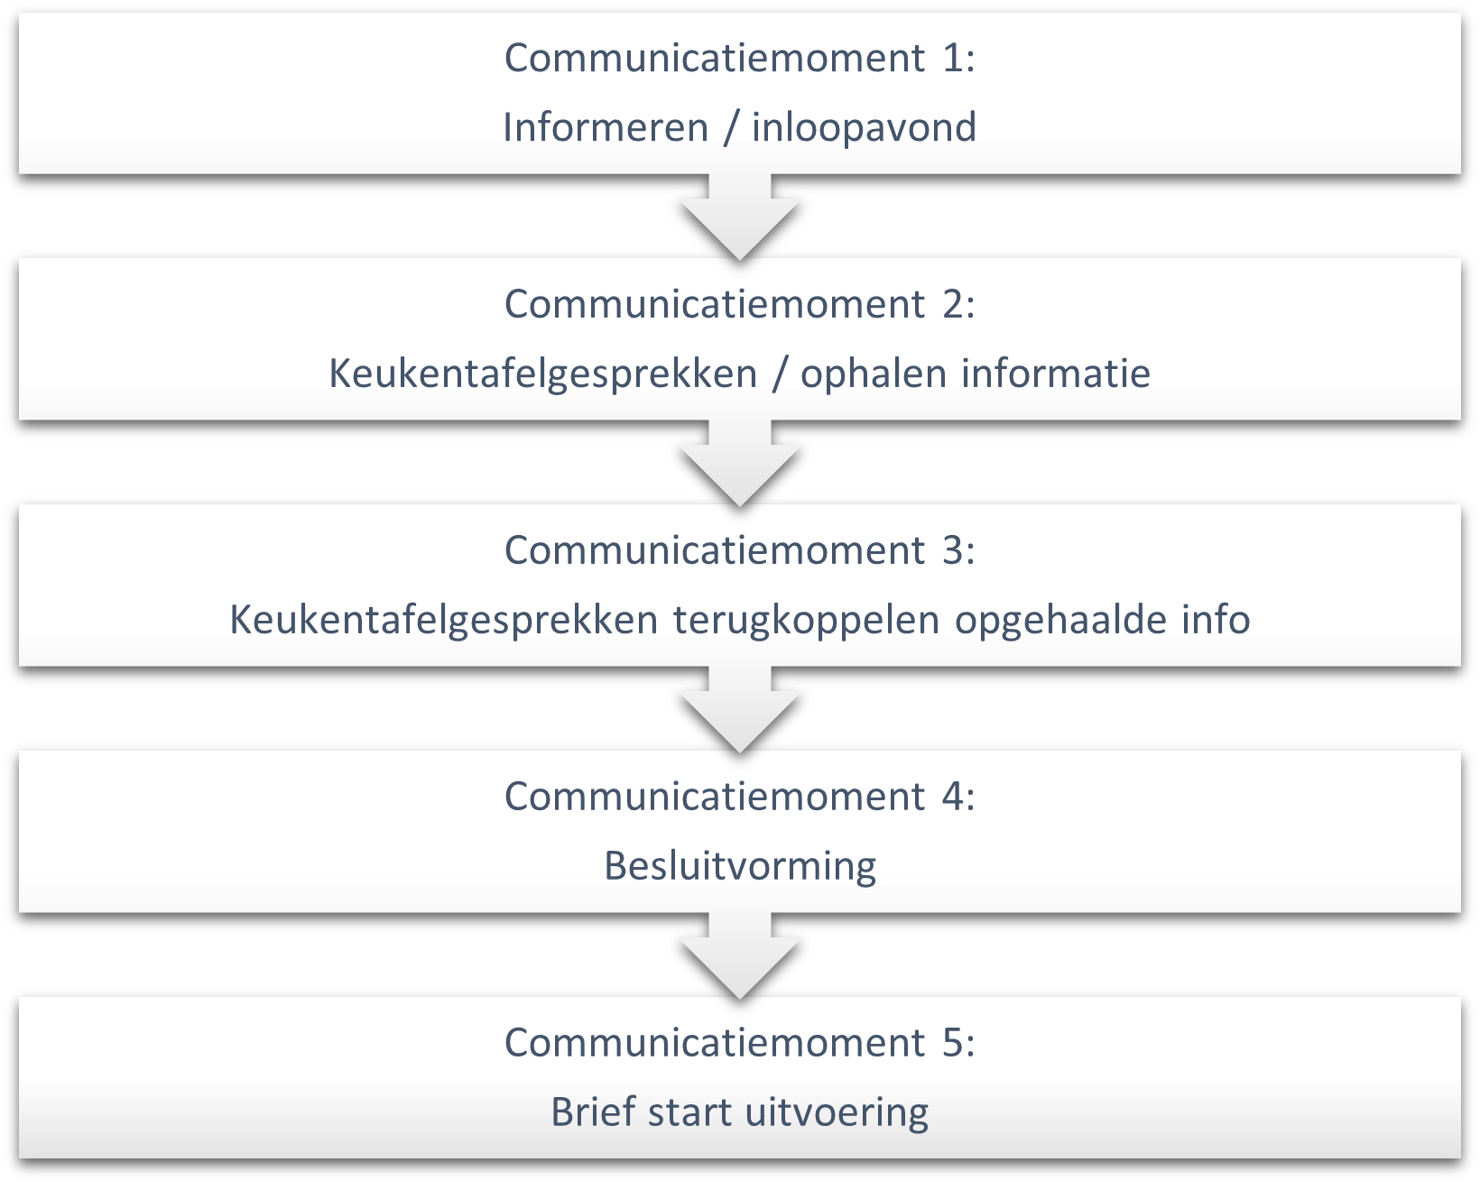
Communicatiemoment 1: Informeren omgeving
Tijdens deze stap informeren we de omgeving over de doelstelling van dit project en zullen we uitleg geven hoe dit project de omgeving mogelijk raakt. We zullen dit doen via de projectenpagina van Waterschap Limburg en via nieuwsbrieven. Ook sluiten we aan bij de inloopavond van het Lob van Gennep, om informatie over het project te delen en op te halen.
Communicatiemoment 2: Ophalen informatie
Tijdens deze stap brengen we de wensen en ervaringen in het gebied in kaart en verkennen we mogelijke oplossingen. Deze inventarisatie gebeurt doormiddel van één-op-één gesprekken met de belanghebbenden. Daarnaast willen we ook in gesprek treden met de lokale dorpsraad SL!M en andere belanghebbenden, over hoe we de inpassing het beste vorm kunnen geven.
Communicatiemoment 3: Terugkoppelen opgehaalde informatie
De opgehaalde informatie is onderzocht door verschillende technische experts. Tijdens deze stap koppelen we naar de omgeving terug over de wijze waarop aangedragen ideeën, wensen en suggesties zijn verwerkt en hoe de ingebrachte voorstellen zijn besproken. Deze terugkoppeling wordt fysiek tijdens een bewonersmiddag/avond gegeven of schriftelijk middels een brief.
Communicatiemoment 4: Besluitvorming
Wanneer het definitieve ontwerp gereed is, gaan we over tot de besluitvorming. Het ontwerp en andere relevante documenten worden ter inzage gelegd, belanghebbenden worden hiervan op de hoogte gesteld. Afhankelijk van de procedure hebben zij de mogelijkheid om, indien gewenst, een formele reactie te geven in de vorm van een zienswijze of bezwaar.
Communicatiemoment 5: Brief start uitvoering
Tijdens dit communicatiemoment staan we aan de vooravond van de uitvoering. Bewoners ontvangen een brief met een gedetailleerde toelichting van de werkzaamheden en de planning. Wensen, zorgen en randvoorwaarden (bereikbaarheid, hinderduur, etc.) met betrekking tot het definitieve ontwerp kunnen gemeld worden.
Planning
De onderstaande tabel geeft de planning van de genoemde participatieactiviteiten weer. De planning zoals hier weergegeven is onder voorbehoud.

Communicatiemoment | Focus van inbreng | Hoe? | Website  Waterschap Limburg  Indien mogelijk  communicatiewegen  Lob van Gennep
Informeren  Q4 2023 | Informeren over  voorgenomen plannen | Projectpagina  Participatie en kennisgeving  Inloopavond
Ophalen van informatie  Q4 2023 /Q1 2024 | Belangen en aandachtspunten  (eisen en wensen) | Keukentafelgesprekken  Gesprekken met  buurbewoners/SL!M
Terugkoppelen informatie  Q1 2024 | Mogelijke oplossingen  (alternatieven)  Uitwerking oplossingen | Projectpagina  Keukentafelgespreken
Draagvlak en acceptatie  Q2 2024 | Begrip en draagvlak uitvoering | Terinzagelegging  Brief  Projectpagina
Informeren  start uitvoering  Q4 2024 | Informeren over  geplande werkzaamheden | Projectpagina  Persbericht  Bewonersbrief

Q = Kwartaal

De Omgevingsmanager wilt contact met u houden. Daarvoor gebruiken we de website van Waterschap Limburg: https://www.waterschaplimburg.nl/uwbuurt/projectenoverzicht/@7328/vuilvang-niers/

Rechtsbescherming
In de planvorming van het project Niers: herinrichting vuilvang en monding Kroonbeek, nemen we geen voorkeursbeslissing in de zin van de Omgevingswet. Het schetsontwerp is een bestuurlijke voorkeur en geen voorkeursbeslissing. Op het schetsontwerp kan de omgeving reageren. Pas aan het einde van planuitwerking fase worden besluiten genomen die openstaan voor rechtsbescherming. Daarover informeren wij u later.

